四川中衡检测技术有限
报告书信息网上公示内容填报表 ZLJL/43-01
报告书名称 | 四川简阳川空通用机械设备有限公司职业病危害定期检测
用人单位名称 | 四川简阳川空通用机械设备有限公司 |  | 联系人 | 吴老师
用人单位地址 | 四川省简阳市新市镇马鞍街1.2组
技术服务项目组成员 | 陈晓谦、马栋科、张林远
现场调查人员 | 陈晓谦、马栋科、张林远 | 现场调查时间及照片 | 2021.4.6 | 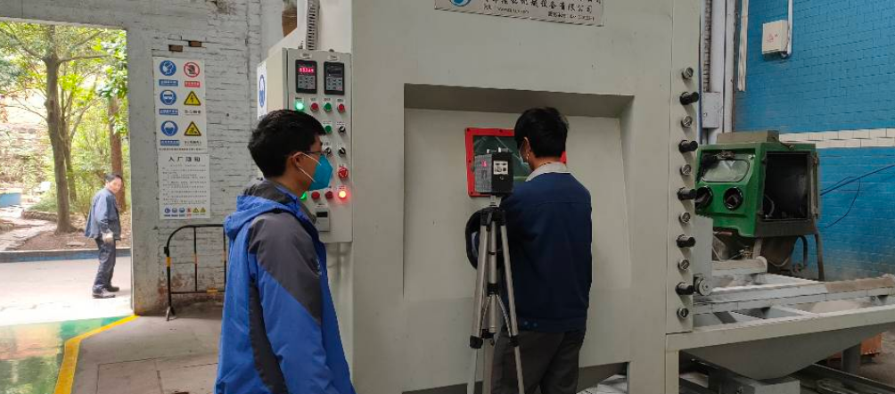
现场采样人员 | 陈晓谦、马栋科、张林远 | 现场采样时间及照片 | 2021.4.11 | 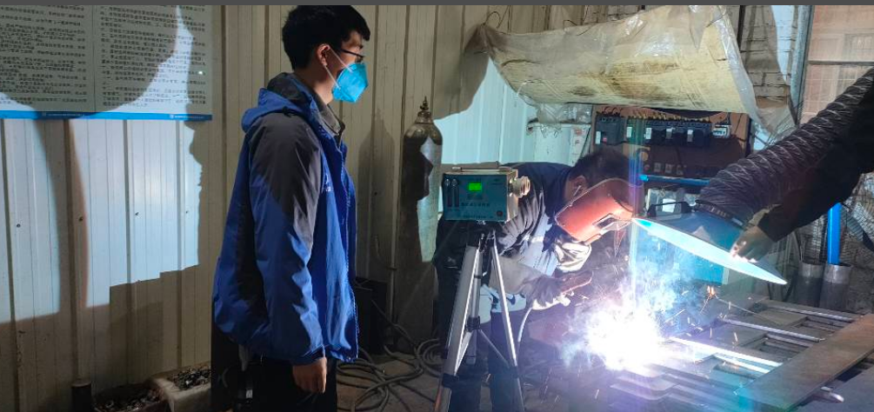
现场检测人员 | 陈晓谦、马栋科、张林远 | 现场检测时间及照片 | 2021.4.11
用人单位陪同人员 | 吴老师

